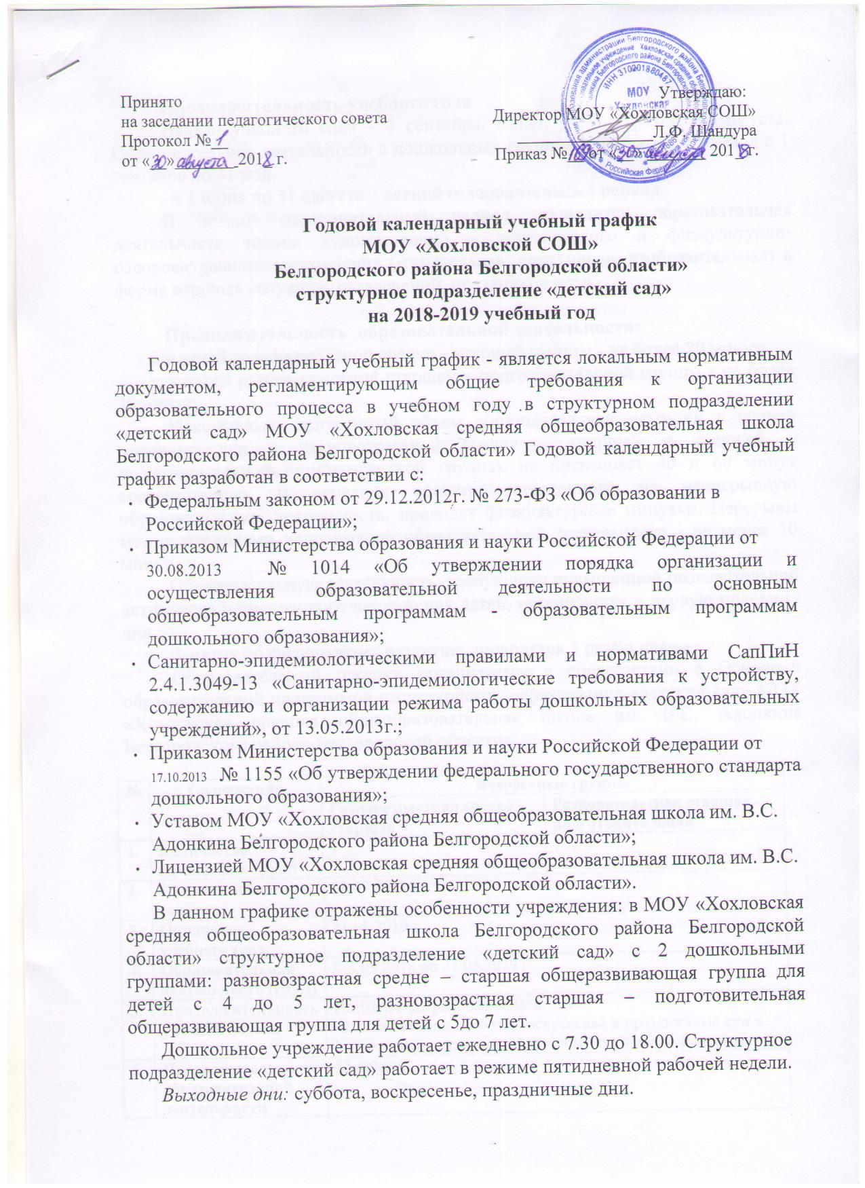

Продолжительность учебного года
Начало учебного года – 3 сентября. Конец учебного года 31 августа. Образовательная деятельность в дошкольных группах проводится в период с 1 сентября по 31 мая.
- с 1 июня по 31 августа – летний оздоровительный период.
В летний оздоровительный период проводится образовательная деятельность только художественно – эстетического и физкультурно-оздоровительного направления (музыкальная, спортивная, изобразительная) в форме игровых ситуаций, развлечений, праздников и т.д.

Продолжительность образовательной деятельности:
- для детей разновозрастной средне – старшей группы - не более 20 минут;
- для детей разновозрастной старшей – подготовительной группы - не более 30 минут;
Максимально допустимый объем образовательной нагрузки в первой половине дня в разновозрастной средне – старшей и старшей – подготовительной разновозрастной группах не превышает 40 и 60 минут соответственно. В середине времени, отведенного на непрерывную образовательную деятельность, проводят физкультурные минутки. Перерывы между периодами непрерывной образовательной деятельности - не менее 10 минут.
Образовательную деятельность, требующую повышенной познавательной активности и умственного напряжения детей, организуется в первую половину дня.
Занятия по физическому развитию проводятся 3 раза в неделю.
Образовательный процесс организуется в соответствии с Основной образовательной программой структурного подразделения «детский сад» МОУ «Хохловская средняя общеобразовательная школа им. В.С. АдонкинаБелгородского района Белгородской области».

№ | Содержание |  | Возрастные группы
 |  |  | Разновозрастная средне - старшая | Разновозрастнаястаршая - подготовительная
1. | Количество возрастных групп |  | 1 | 1
2. | Начало учебного года |  | 03.09.2018 г.
3. | Окончание учебного года |  | 31.08.2019г.
4. | Образовательная деятельность (НОД) |  | С 3.09.2018 по 31.05.2019 г.
5. | Продолжительность учебной недели |  | Пятидневная рабочая неделя.  Выходные дни: суббота, воскресенье и праздничные дни в соответствии с законодательством Российской Федерации
6. | Продолжительность образовательной деятельности |  | 37 недель
7. | Режим работы структурного подразделения «детский сад» в учебном году |  | Пятидневная рабочая неделя. Выходные дни: суббота, воскресенье и праздничные дни в соответствии с законодательством Российской Федерации. Продолжительность работы 10,5 часов ежедневно, с 7.30 – до 18.00
8. | Летний оздоровительный период |  | С 01.06.2019г. по 31.08 2019г.
Образовательная деятельность
Образовательная деятельность (ОД) |  |  | Наименование возрастной группы
 |  |  | Разновозрастная средне – старшая | Разновозрастная старшая - подготовительная
В первую половину дня |  | Начало ОД | 09.00 | 09.00
 |  | Окончание ОД | 10.05 | 10.10
Недельная образовательная нагрузка (кол-во занятий\кол-во мин) |  |  | 10 / 325 мин. | 13 / 390 мин.
Регламентирование образовательного процесса на один день |  |  | 2 занятия по 15 - 20 мин | 3 занятия по 20- 30 мин
Перерыв между ОД |  |  | не менее 10 мин
Анализ заболеваемости детей |  |  | Ежеквартально
Праздничные дни
Праздничные  (выходные дни) |  |  | 4 ноября – День народного единства  1, 2, 3, 4, 5, 6, 7, 8 января - Новогодние праздники;  23 февраля - День защитников отечества;  8 марта – Международный женский день;  1 мая – Праздник Весны и Труда;  9 мая – День Победы;  12 июня – День России.

